青少年编程平台V1.0最终操作说明书

文档生成日期：2026-02-08
一、引言
本文档用于说明本系统的核心操作方式、功能入口和常见异常处理方法，便于用户快速上手和日常使用。
二、系统概述及用途
本系统面向青少年编程学习场景，提供课程学习、题库练习、成长报告、消息通知和教师审核等能力。
系统支持多角色协同，覆盖学生学习、教师内容发布与管理端审核流程。
三、运行环境
1. 客户端：支持常见现代浏览器。
2. 服务端：支持常见服务器操作系统。
3. 数据层：关系型数据库、缓存服务、消息队列。
4. 网络要求：客户端可访问应用服务地址。
四、功能模块说明
1. 账号与认证模块：支持邮箱登录、注册、验证码校验、记住我。
2. 学习中心模块：支持课程浏览、课程详情、课时进度、最近学习记录。
3. 题库练习模块：支持按课程筛选、分页、错题本与收藏管理。
4. 消息通知模块：支持分页查看、已读处理、删除消息。
5. 教师与管理模块：支持教师申请、审核、状态回执。
6. 智能助手模块：支持悬浮入口、会话问答。
以下为界面截图（含图号占位）：
图1 ai助手
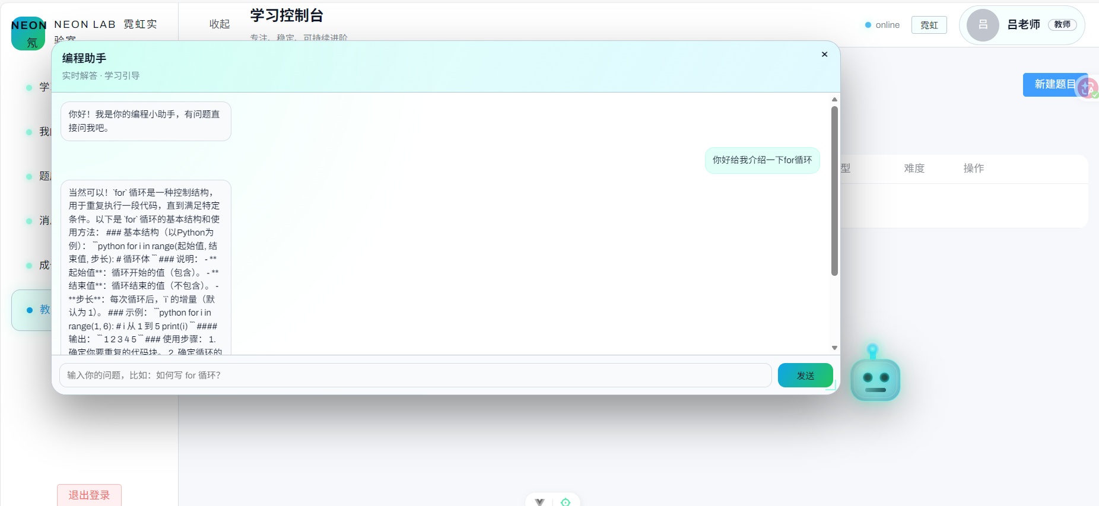

图2 主页面（管理员）
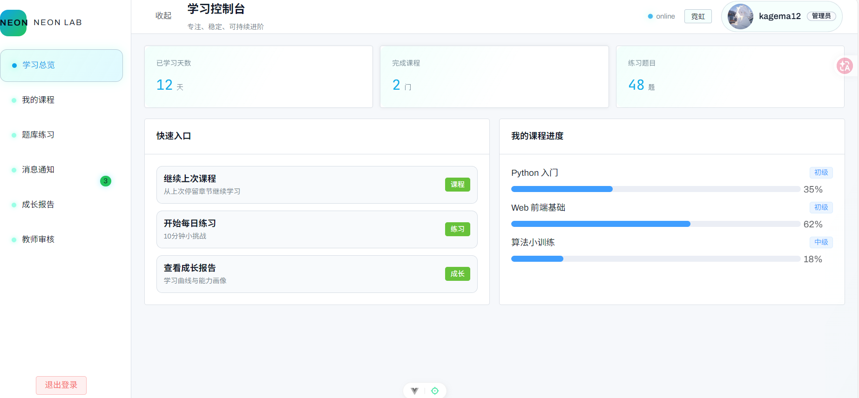

图3 成长报告
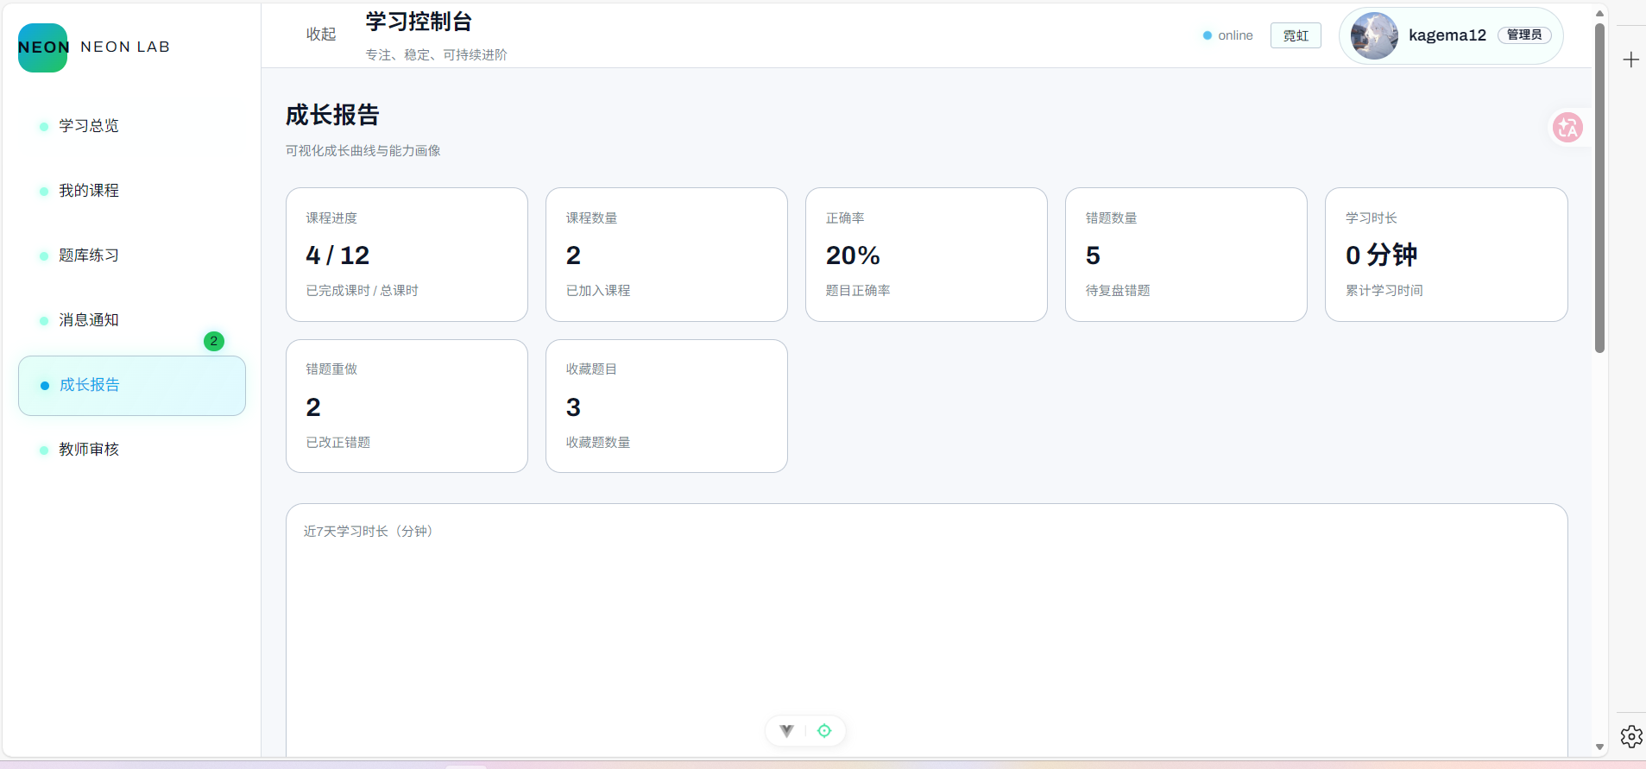

图4 我的课程
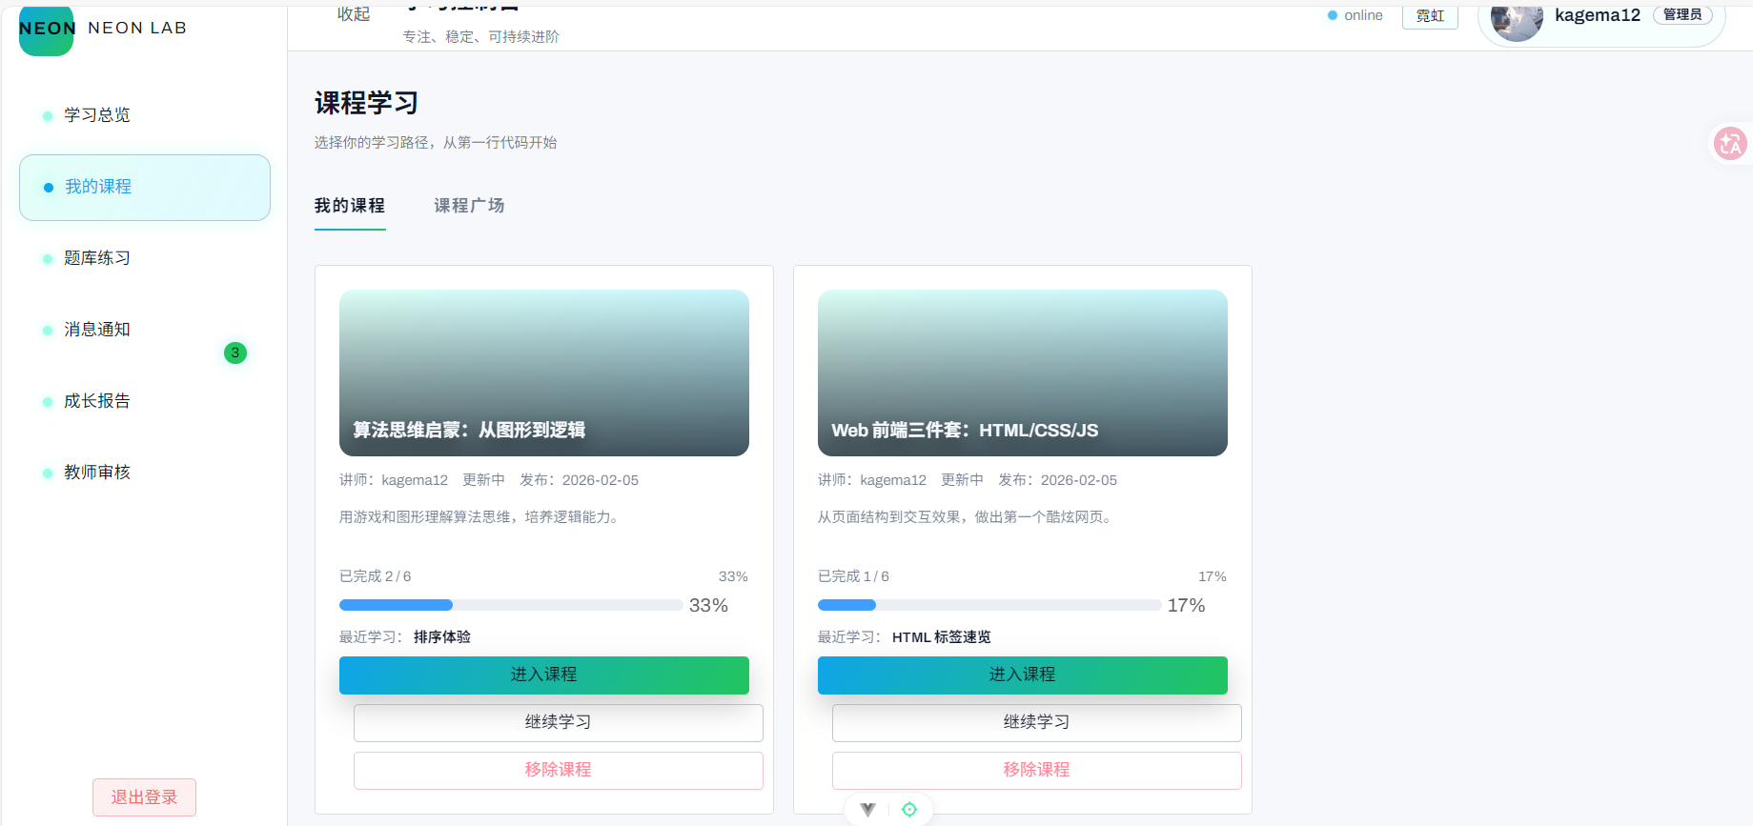

图5 我的课程1
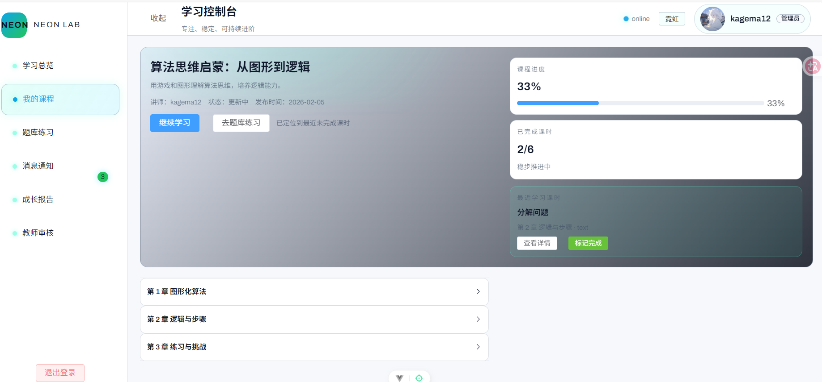

图6 我的课程2
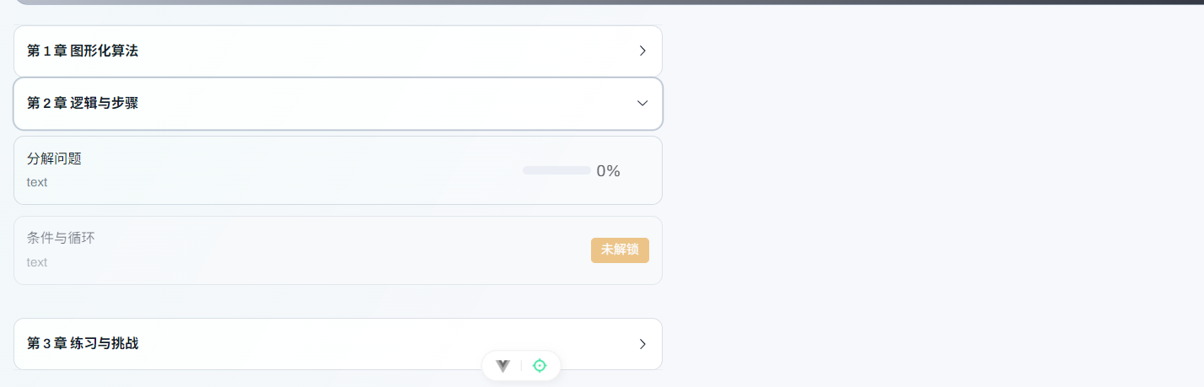

图7 我的课程（课程广场）
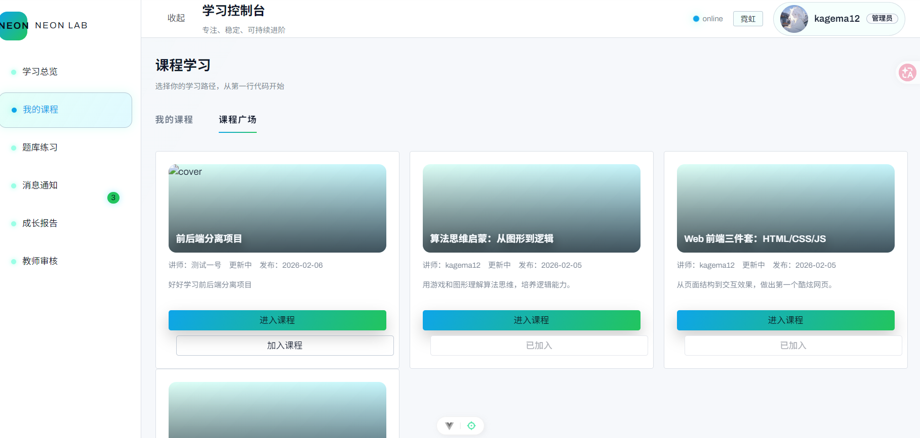

图8 教室审核
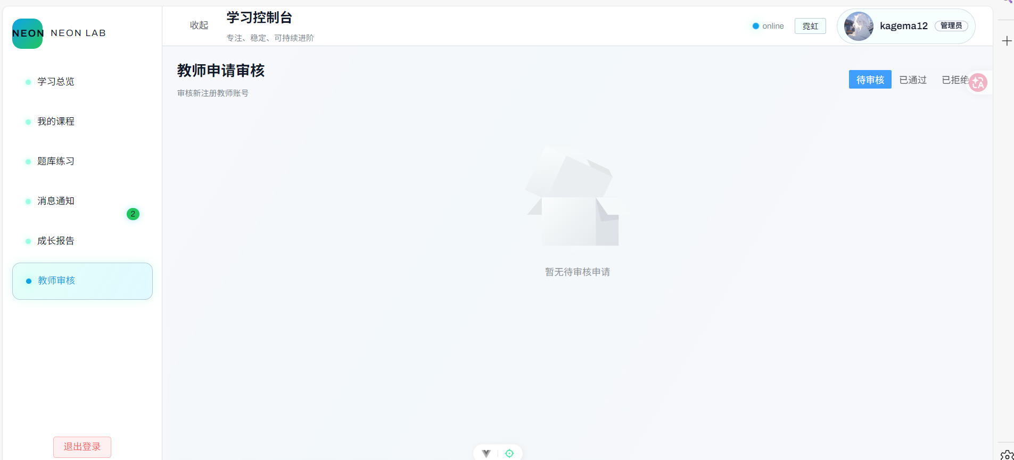

图9 教师端
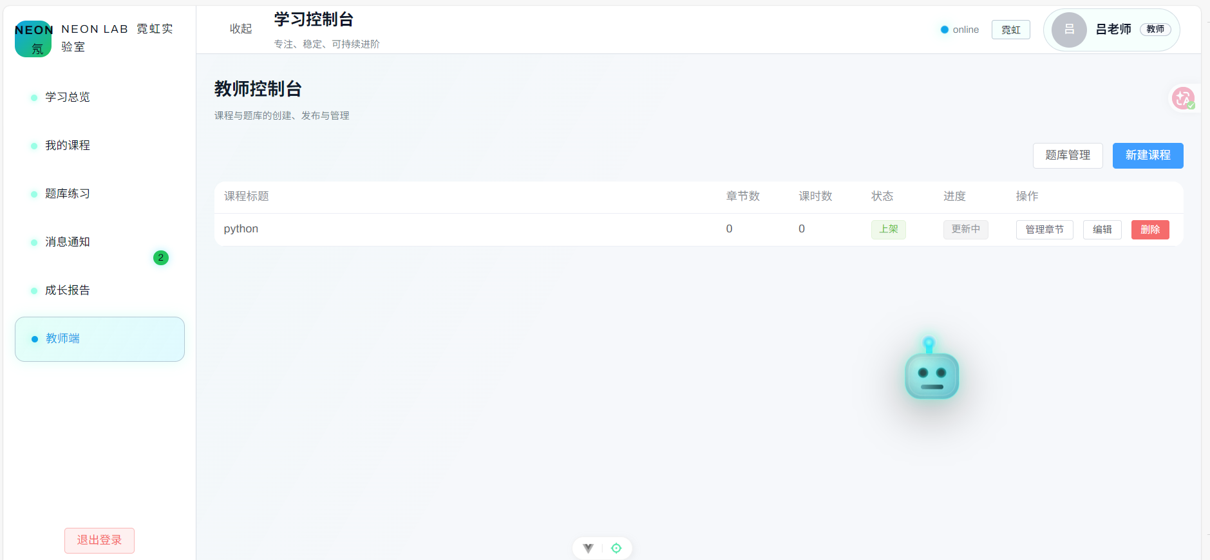

图10 注册页面
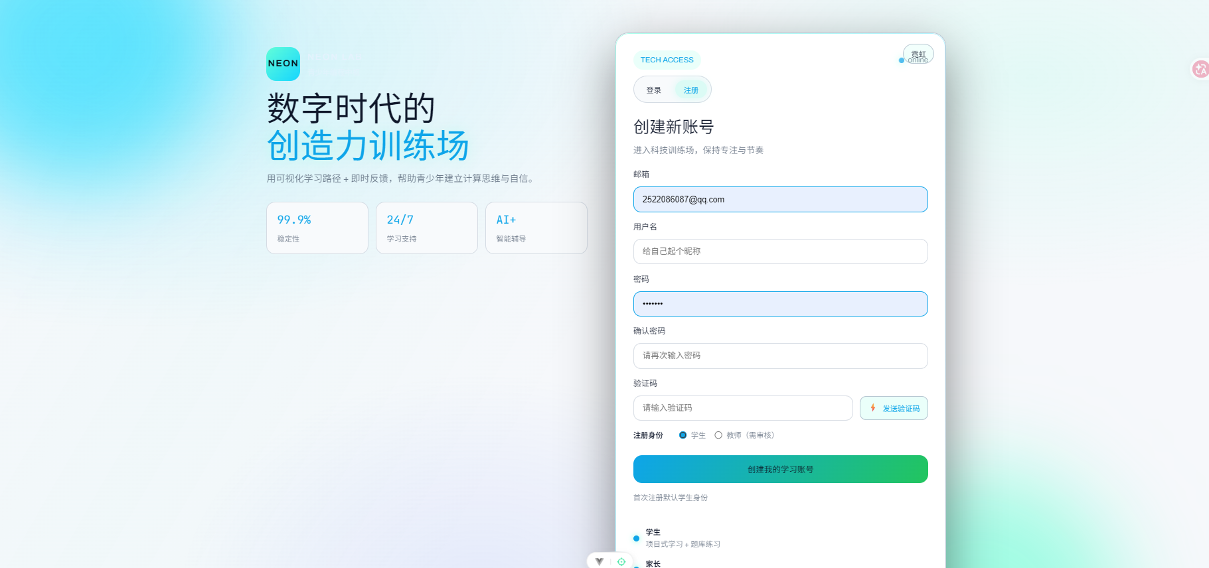

图11 消息通知
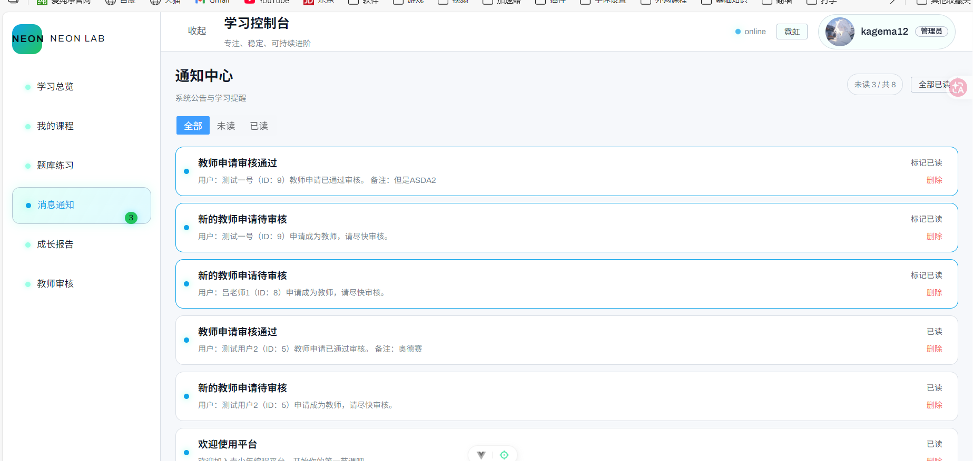

图12 登录页面
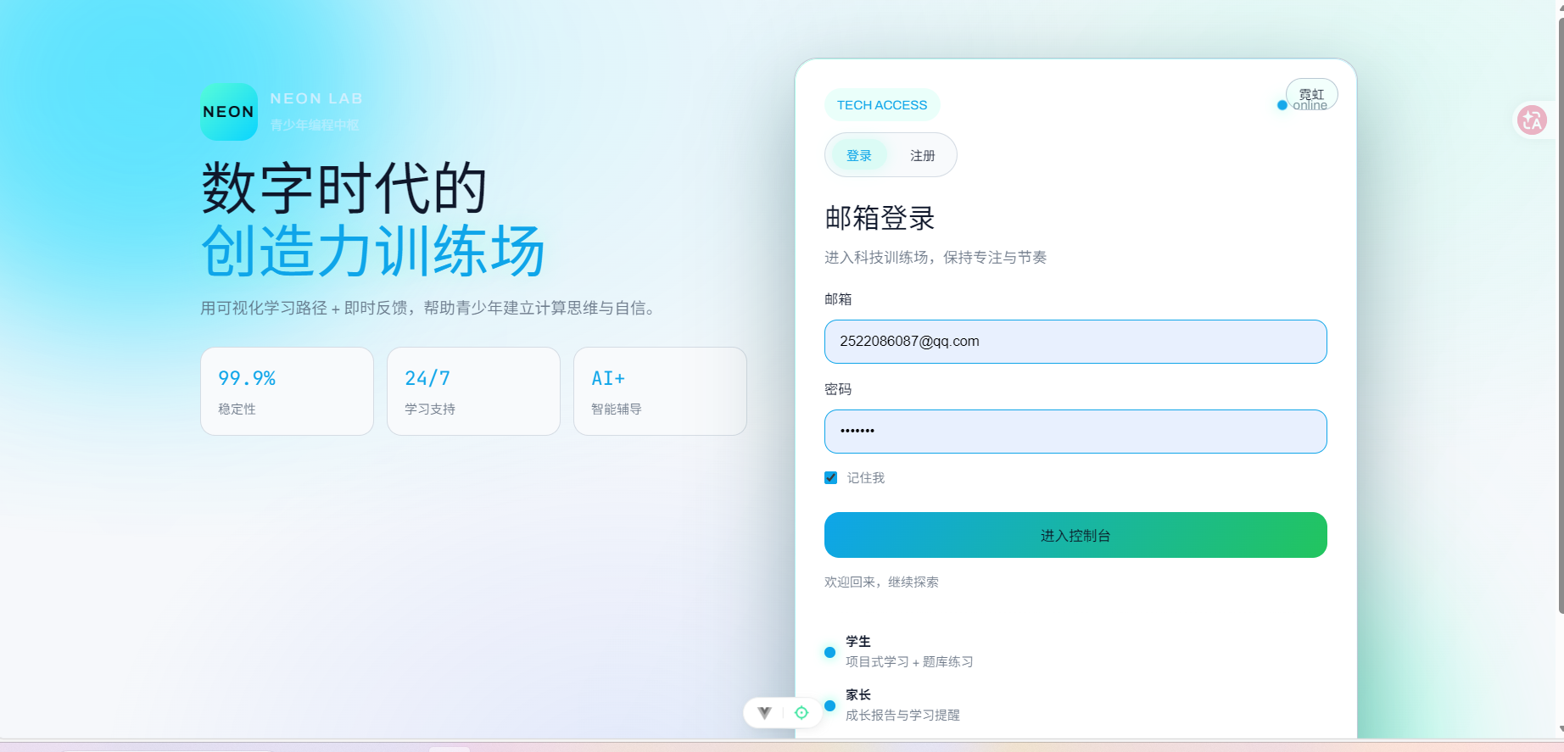

图13 题库的发布
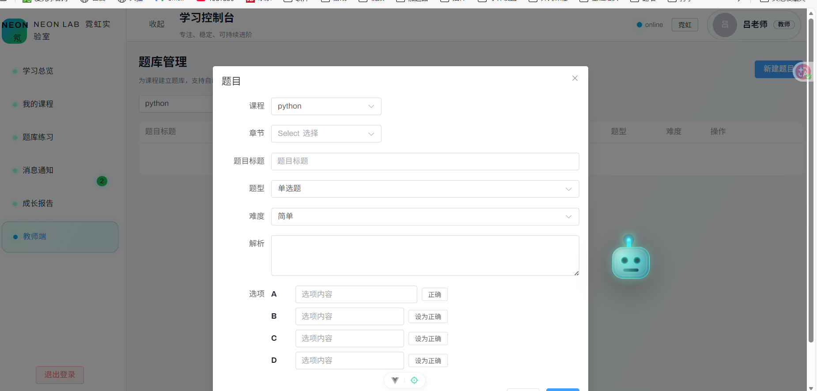

图14 题库练习
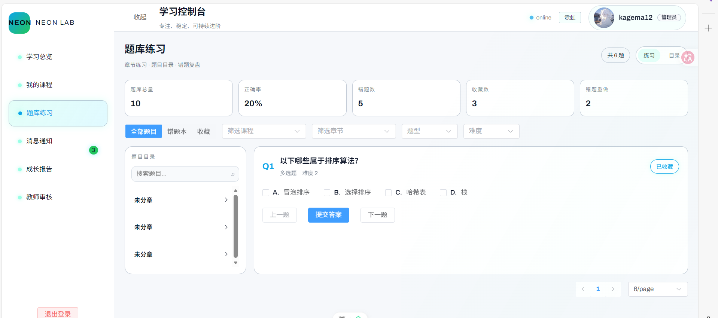

五、主要操作流程
1. 用户注册：输入邮箱、用户名、密码、确认密码和验证码，提交完成注册。
2. 用户登录：输入邮箱和密码，可勾选记住我后登录。
3. 课程学习：进入课程列表，选择课程后进入详情页并继续学习课时。
4. 题目练习：进入题库，选择题目作答并查看解析，错题进入错题本。
5. 教师申请：用户提交教师申请后，等待管理端审核并接收结果通知。
六、异常处理
1. 登录失败：检查输入内容格式与账号状态。
2. 验证码发送失败：检查邮箱地址有效性和发送频率限制。
3. 页面空白或数据缺失：检查服务端是否运行及网络连通性。
4. 权限不足：根据提示切换账号或联系管理员处理。
七、附录
附录A：术语说明
1. 课时：课程中的最小学习单元。
2. 错题本：用户练习中答错题目的集中管理区。
3. 审核：管理端对教师申请状态的处理。

